LBG-5050-P/N

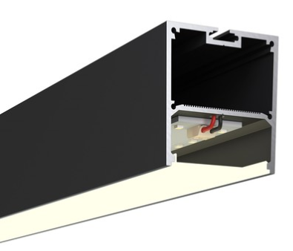
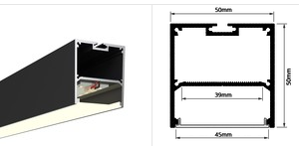

ОБЛАСТЬ ПРИМЕНЕНИЯ | Линейные LED светильники применяются при освещении офисов, магазинов, ТЦ, кафе, квартир. Помогают решать любые задачи как основного, дополнительного, локализованного освещения, так и  декоративной подсветки. Современное энергосберегающее освещение, используются при монтаже натяжных и подвесных потолков, в оформлении стен и отдельных элементов интерьера

НАПРЯЖЕНИЕ ПИТАНИЯ | ~220 В/50 Гц
ПОТРЕБЛЯЕМАЯ МОЩНОСТЬ | 25/50Вт
ТИП LED | LED модуль
УГОЛ ЛУЧА | 120°
СВЕТОВОЙ ПОТОК | 3250/6600 Лм
ЦВЕТОВАЯ ТЕМПЕРАТУРА | 3000/4000 К
ДЛИНА | 1250/2500 мм
ГАРАНТИЯ | 2 года
СТЕПЕНЬ ЗАЩИТЫ | IP20
ЦВЕТ КОРПУСА | Белый, черный, серый

